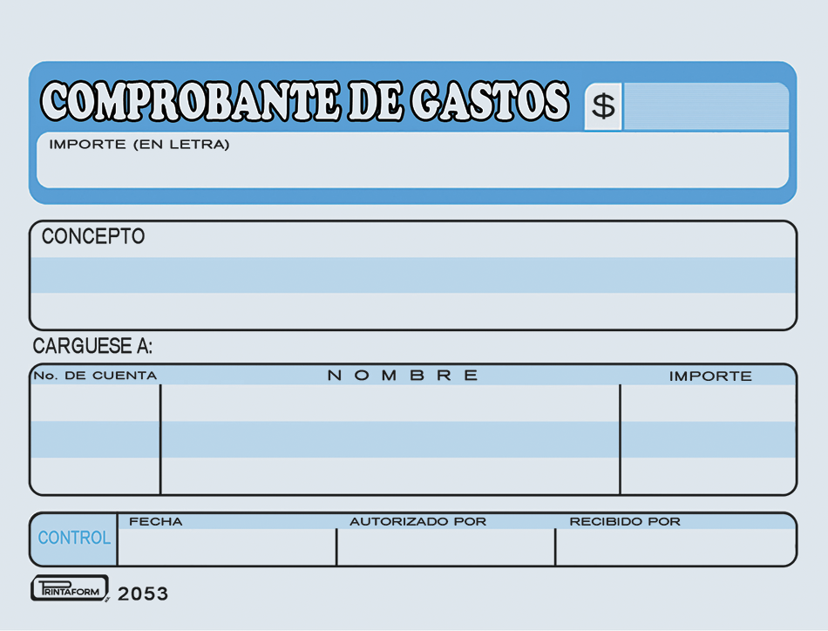

139.00

DOS MIL DOSIENTOS SETENTA Y CUATRO 00/mn

Ciento treinta y nueve pesos 00/100 m.n.

96/100 M.N.

Comida viaje Acapulco

Avigrupo México SA de CV

$ 139.00

DOS MIL DOSIENTOS SETENTA Y CUATRO 00/mn

C.P. Juan Jose Hernandez Hernandez

12/04/2024